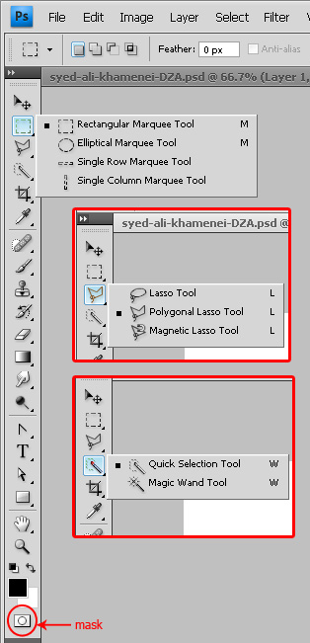
بسم الله الرحمن الرحیم
در خصوص سوال شما در مورد بریدن دور عکس ها بصورت معمول ابتدا باید یک انتخاب خوب داشت از قسمتی که باید بریده شود یا قسمتی که باید بماند. جمیع ابزار های انتخاب در فتو شاپ cs 4 بقرار زیر اند که حتماً به نحوه کار آنها آشنایید.
برای یک اتخاب خوبچند مورد لازم است. ابتدا بررسی دقیق عکس و انتخاب ابزار مناسب. دوم یافتن نقاط حساسی که دقت مضاعف می خواهد مثل مو ها و یا قسمت هایی که دارای بک گراند شلوغو .. هستند و انتخاب روشمناسب برای آنها. سوم یا قتن راهی برای رفع نقص ها در انتخاب انجام شده.
برای اینکه توضیح بدون مثال سخت است بنده از همان تصویری که جنابعالی اشاره کردید از اینجا به بعد توضیحات را شاره می کنم.
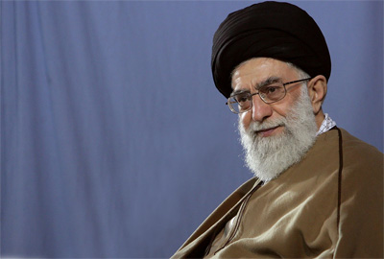
چیزی که بنده بعنوان تصویر اصلی انتخاب کردم این تصویر بود:

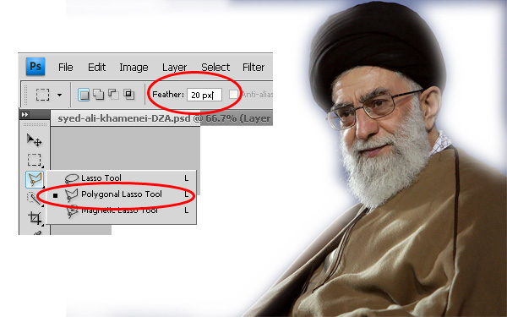
انتخاب یک تصویر مناسب برای زدن طرح اهمیت ویژه ای دارد. چون کیفت تصویری که در اختارم بود خیلی بالا نبود یعنی عکس اصلی دوربین 10 مگاپیکسلی نبود لذا انتخاب خیلی دقیق سخت بود علی الخصوص در قسمت هایی که موهای صورت و همچنین عینک قرار دارد بنابراین به صورت زیر عمل کردم.

مشاهده میکنید بدلیل این کار مقداری ازتصویر هم کمرنگ یا محو شده که اصلاً مطلوب مانیست. من برای این کار یک بک گراند آبی رنگ درنظر گرفتم چون با نورپردای تصویر همانگ بود بدلیل رنگ بک گراند تصویر اصلی که با افزودن تصویر بریده شده به بک گراند طراحی شده نتیجه زیر حاصل شد:
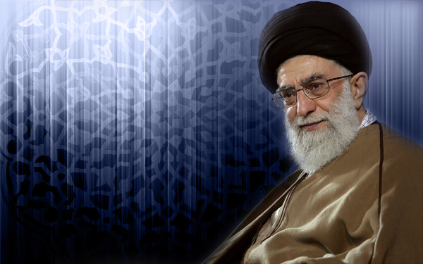
ام همانطور که مشاهده میکنید علی رغم مطلوب بودن همخوانی رنگ در قسمت موهای صورت در قسمت عبا و امامه هنوز مقداریمحو شدگی مشاهده می گردد علاوه بر اینکه رنگ و کنتراست تصویر اصلاً حرفه ای نیست. لذا بصورت زیر عمل کردیم:
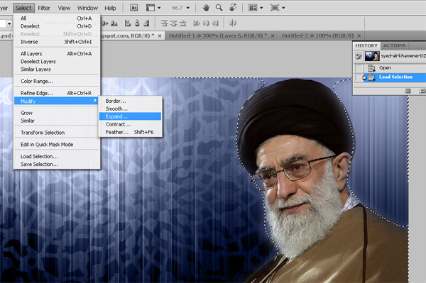
ابتدا با نگهداشتن دکمه ctrl و کلیک روی لیر مربوط به تصویر مقام معظم رهبری تصویر ار انتخاب کرده و از منوی select > modify> expand را انتخاب می کنیم سپس باساخت یک لایه جدید و انتخای ابزار marquee (فشار دادن دکمه M) و کلیک راست نمودن روی قسمت انتخاب شده گزینه fill را برگزیده و رنگ Black را انتخاب و ok را میزنیم.
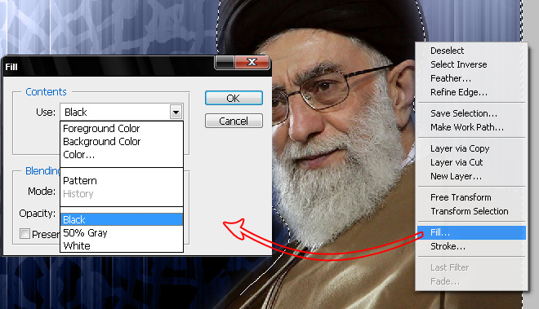
سپس لایه مذکور را به زیر لایه ای که تصویر مقام معظم رهبری درآن قراردارد انتقال میدهیم . 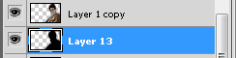
نتیجه خیلس خوب است :
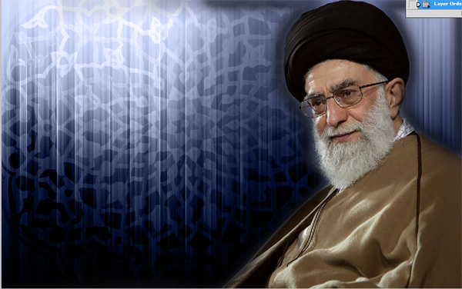
حال با یک پاک کن نرم با دقت شروع به حذف اضافات می کنیم. تنظیمات پاک کن بصورت زیر است:
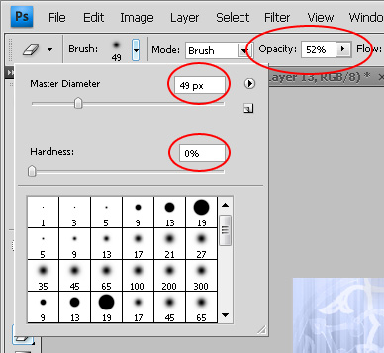
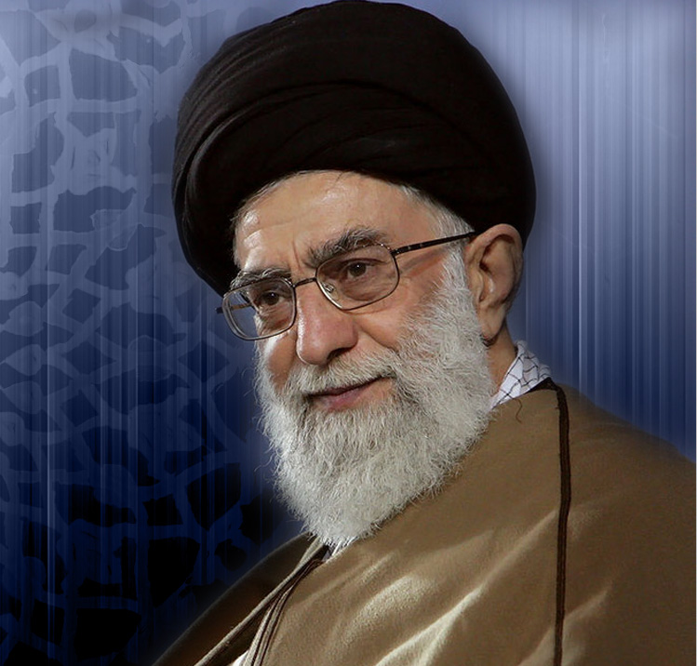
نتیچه واقعا دلچسب است
دیگر باقی کارها فقط برای بهبود کیفیت و رنگ آمیزی تصویر و تبدیل کنتراست بصورت حرفه ای تر می باشد و مراحل انتخاب به پایان رسیده است.
تیجه نهایی بصورت زیر است :
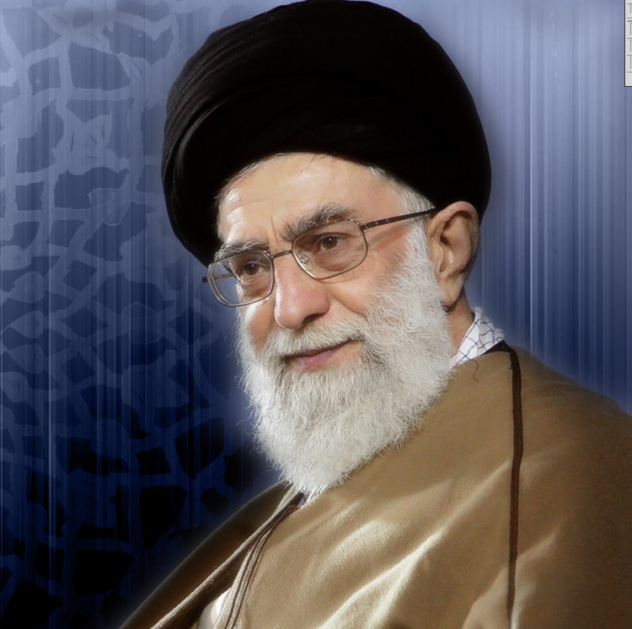

السلا علی ابا عبد الله الحسین علیه السلام
موفق باشید

